CASA DI CURA PRIVATA “VILLA S. CHIARA”

Quinto di Valpantena – Verona

Incontro Serale

CINEMA E PSICHIATRIA

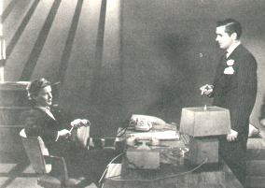

“Ogni dramma inventato riflette un dramma che non s’inventa”
François Mauriac

Venerdì 30 Novembre 2001 ore 20,30

Relatore:

Prof. Giorgio Cremonini
Università di Bologna – Esperto di Cinema

Sede del Convegno:
Sala Convegni Casa di Cura “Villa S. Chiara”
37034 Quinto di Valpantena (Verona)
Tel. 045.8708111 Fax 045.8708199 – E-mail: s.chiara@infinito.it

Si ringrazia per la collaborazione la Pfizer Farmaceutici



